Мастер-класс: «Использование обучающих инновационных структур в деятельности музыкального руководителя»
Музыкальный руководитель МБОДУ «Детский сад №6 «Радуга»
г. Кукмор Кукморского района Юсупова Н.Н.
Мы все прекрасно знаем, что наша образовательная деятельность ориентирована согласно ФГОС на играющего ребёнка. Актуальным вопросом в музыкальном образовании является, как заинтересовать и увлечь ребёнка музыкой, требующих использования таких методов как ощущение и понимание того, что музыка и игра является неотъемлемой частью их жизни. В своей деятельности я использую в музыкальном воспитании новые инновационные подходы и технологии, которые эффективно действуют на развитие музыкальных способностей детей и тем самым несут основную функцию – функцию человеческого общения.
Поэтому, я предлагаю вам игровую технологию, которая пригодится в профессиональной деятельности музыкального руководителя.
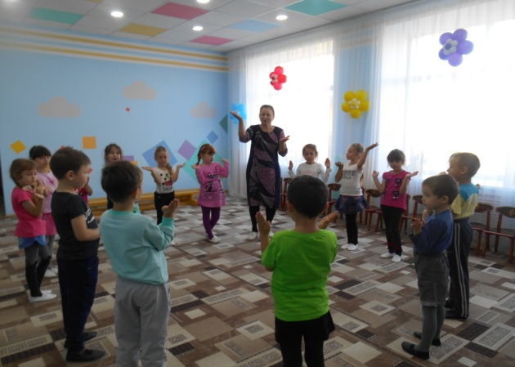
Первая игра: «Знакомство». Эту игру можно провести на первых музыкальных занятиях: дети встают в круг, воспитатель называет своё имя и показывает движение. Дети повторяют за ней хором. И так, каждый из детей должен представиться и показать своё движение.

Вторая игра: «Путанка». В этой игре группа детей под музыку ходит по залу врассыпную. По команде музыкального руководителя (остановка музыки) дети останавливаются, поднимают руку вверх и находят себе пару. Детям предлагается тема для обсуждения: например (расскажи о себе, как ты провёл выходные дни, какое сейчас время года?) первым говорит тот, у кого больше ладонь или тот, кто больше ростом, и т. д. Значит, тот ребёнок начинает первым рассказывать о себе, затем рассказывает другой ребёнок. По просьбе воспитателя некоторые дети могут рассказать о себе или о своём напарнике.

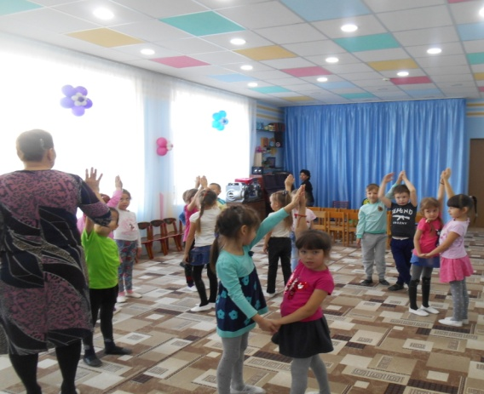

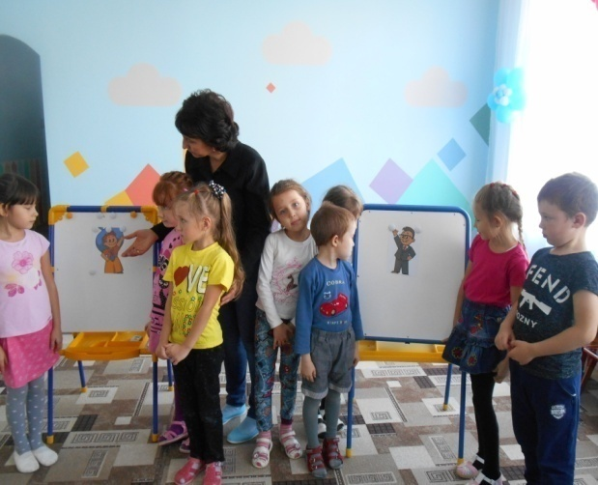
Интересный момент к конкурсу «Талантлив ли Я?». На две противоположные стены вывешиваются рисунки – Незнайка и Знайка (талантлив, неталантлив). Дети должны подойти к соответствующему рисунку, на которого по их мнению они больше всего похожи и обосновать свой выбор. Затем другие дети называют положительные или отрицательные качества своего товарища.

А ещё музыкальный руководитель имеет возможность за короткий срок собрать необходимую информацию: например, во время пения песни можно опросить:
- встаньте дети, которые знают песню;
- спойте песню друг другу;
- встаньте те, кто не знает песню.
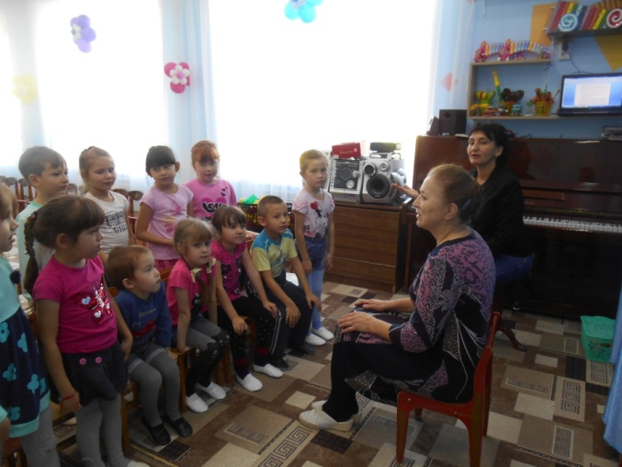

Так же всегда вызывают на занятиях яркие положительные эмоции- коммуникативные танцы – игры. Это весёлые танцы с несложными движениями, включающие элементы невербального общения, смену партнеров, игровые соревнования (кто лучше пляшет) и т.д.
Наблюдения показывают, что именно в коммуникативных играх развивается инициативность, готовность к общему, эмоциональность и выразительность невербальных средств общения, формируется и повышается положительная самооценка.
Такие игровые структуры на любом музыкальном занятии во время любого вида деятельности одновременно являются как динамическая пауза, так и проверкой усвоенного материала, вместо рефлексии.
Эта методика в игровой форме помогает усвоить новый материал легче и быстрее. При этом развивает в детях коммуникативность, умение слышать, развивает речь, учит выражать своё мнение, повышает самооценку, социализирует. Делает занятие интересным, разнообразным, сближает коллектив детей. Дети любят подобные игры, в которых создаётся положительное эмоциональное состояние и они чувствуют себя легко и удобно.

